Стратегія успіху або як обрати професію
Кожна людина хоча б раз в житті обирала собі професію. Щоб прийняти правильне рішення, необхідно враховувати ряд факторів:
- власні побажання;
- психологічні особливості та можливості;
- потреби ринку праці.
Існує формула вибору професії, яка в загальному вигляді показує як прийняти оптимальне рішення.
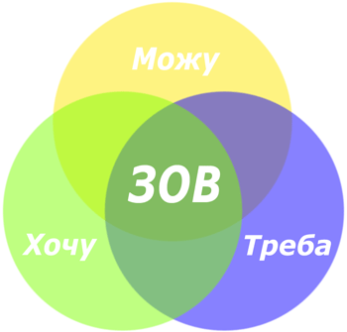
Щоб дійти до зваженого рішення цієї формули слід зробити наступні кроки:
Хочу: бажання, цікавість, прагнення;
Можу: здібності, таланти, стан здоров'я;
Треба: стан ринку праці, соціально-економічні проблеми в регіоні;
Зона оптимального вибору (ЗОВ).
Щоб дійти до зваженого рішення цієї формули слід зробити наступні кроки:
- Cкладіть список професій, які Вам подобаються, цікаві, за якими Ви хотіли б працювати;
- Скласти перелік вимог до професії, що обирається;
- Складіть перелік своїх вимог:
- професія, що обирається, й майбутній рід занять;
- професія, що обирається, й життєві цілі;
- професія, що обирається, й реальне працевлаштування за фахом;
- професія, що обирається, й мої схильності й здібності;
Проаналізуйте ситуацію на ринку праці.

